关于2021年河南省高等职业教育教学能力大赛
（专业课程二组）现场决赛的通知

各高等职业学校：
根据《河南省教育厅办公室关于开展2021年河南省高等职业教育教学竞赛活动的通知》（教办职成〔2021〕91号），现将2021年河南省高等职业教育教学能力大赛（专业课程二组）现场决赛相关事宜通知如下：
一、疫情防控要求
（一）参赛学校。请参赛学校严格排查参加现场决赛带队人员及参赛团队人员的近期行程，并请携带加盖学校公章的健康证明（每校开具一张即可）前来参赛。参加现场比赛的人员，比赛14天（以 6 月 15 日为节点）应没有前往前段时间的疫情中高风险地区；凡不得不前往有关地区的，须提交 7 日核酸检测报告。
（二）承办学校。请河南职业技术学院按照疫情防控要求，制定比赛期间疫情防控方案，认真做好疫情防控相关工作，确保比赛安全顺利。
（三）参赛期间。参加现场决赛带队人员及参赛团队人员在参赛比赛期间，要按照疫情防控要求，全程佩戴口罩、注重个人防护，与他人交往保持社交距离。
二、决赛安排
（一）报到时间及地点
报到时间：6月29日8:30-16:00
报到地点：河南职业技术学院 明知楼一楼3110
（二）预备会时间及地点
时间：6月29日16:00-16:30
地点：河南职业技术学院 行政楼238会议室
每所参赛学校领队人员、各参赛团队负责人参加会议（请佩戴口罩）。会后由学校代表抽签决定本校各参赛队比赛场次。
（三）现场决赛时间及地点
比赛时间：6月30日-7月2日
比赛地点：河南职业技术学院 明知楼二楼 智慧教室
2021年河南省高等职业教育教学能力大赛
（专业课程二组）现场决赛场地安排表
类别 | 地点
候赛室 | 明知楼二楼 智慧教室
备赛室 | 明知楼二楼 智慧教室
比赛室 | 明知楼二楼 智慧教室
三、决赛程序
（一）赛前准备
1.抽取决赛场次：入围现场决赛的教学团队所在学校领队或选手代表（每所学校只限1人）6月29日下午16:30在河南职业技术学院行政楼238会议室召开预备会后，抽签决定决赛场次。
2.选手熟悉赛场：6月29日8:30-17:30，参赛选手报到后熟悉赛场，每个团队限10分钟。
3.确定参赛顺序：决赛当天，按照抽签场次顺序及入场时间到候赛室集合，进入候赛室不得携带手机等通讯设备。现场抽签确定当场次比赛顺序，当场次比赛没结束不得离开候赛室。
抽签时间：
6月30日上午场次：抽签集合时间 7:00
6月30日下午场次：抽签集合时间13:00
7月1日上午场次：抽签集合时间7:00
7月1日下午场次：抽签集合时间13:00
7月2日上午场次：抽签集合时间7:00
7月2日下午场次：抽签集合时间13:00
抽签地点：河南职业技术学院 明知楼二楼 候赛室。
注：迟到时间超过10分钟按自动放弃比赛处理。
（二）现场比赛（每组31-35分钟）
1.介绍教学实施报告时间不超过 6 分钟。
2.两段无学生教学展示合计时间 12—16 分钟。期间另外安排换场准备，用时不超过 5 分钟。
3.答辩时间不超过 8 分钟（含读题审题），在时间允许的情况下，评委可以追问。
四、其他事项
1.承办学校提供食宿安排信息，参赛人员食宿费用自理。
参赛选手可入住智选假日酒店(龙子湖店)（0371-89985777）等宾馆，食宿自理。
2.参赛选手凭身份证和参赛证进入比赛场所。
3.联系人及电话 。
省教育厅职成教处联系人 ：刘东洋，0371-69691878
河南职业技术学院联系人：娄松涛，13592509065
4.请各参赛院校领队将2021年河南省高等职业教育教学能力大赛参赛院校领队信息表（附件3）发至41946584@qq.com，并扫描下面二维码进入专业课程二组领队联系群（每个学校仅限1人）。
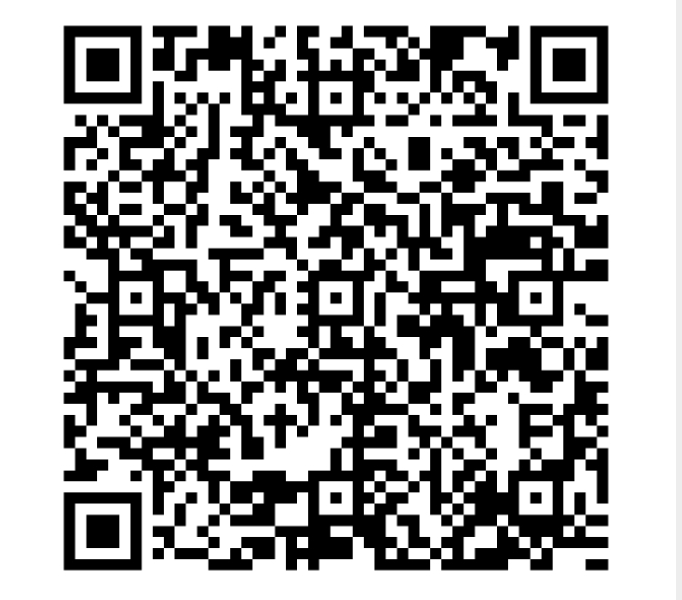

附件：1.2021年河南省高等职业教育教学能力大赛（专业课程二组）现场决赛名单
2.2021年河南省高等职业教育教学能力大赛（专业课程二组）现场决赛评分指标
3.2021年河南省高等职业教育教学能力大赛参赛院校领队信息表

河南省教育厅职成教处 2021年6月24日
附件1
2021年河南省高等职业教育教学能力大赛
（专业课程二组）现场决赛名单
序号 | 组别 | 学校 | 作品  编号 | 作品名称
1 | 专业课程二组 | 焦作师范高等专科学校 | 2670 | 绞胎瓷定制产品设计制作
2 | 专业课程二组 | 郑州铁路职业技术学院 | 2260 | ZD6型道岔转辙设备维护
3 | 专业课程二组 | 河南职业技术学院 | 2293 | 传古法•研创新——雅乐轩酒店实木椅子设计与制作
4 | 专业课程二组 | 焦作师范高等专科学校 | 2644 | 古风雅韵 典乐呈舞——中国古典舞剧目表演
5 | 专业课程二组 | 济源职业技术学院 | 2227 | 钢筋工程施工
6 | 专业课程二组 | 许昌职业技术学院 | 2022 | 桥梁结构无损检测技术
7 | 专业课程二组 | 濮阳职业技术学院 | 2575 | 器乐排练与实践——原创抗疫作品《凯旋》的练与演
8 | 专业课程二组 | 黄河水利职业技术学院 | 2240 | 移动测量三维场景快速重建
9 | 专业课程二组 | 郑州铁路职业技术学院 | 2477 | 轨道交通智能屏蔽门控制系统故障诊断与维修
10 | 专业课程二组 | 三门峡职业技术学院 | 2613 | 用心守护生命，让爱救在身边——灾难救护
11 | 专业课程二组 | 河南职业技术学院 | 2314 | 工业机器人视觉分拣与装配
12 | 专业课程二组 | 郑州信息科技职业学院 | 2654 | 圆钻琢型的设计与加工
13 | 专业课程二组 | 河南职业技术学院 | 2297 | 创绘美丽乡村 展望振兴未来——MG动画设计与制作
14 | 专业课程二组 | 新乡职业技术学院 | 2239 | 轴类成型面的加工——呼吸机管接头的工艺设计与制造
15 | 专业课程二组 | 南阳医学高等专科学校 | 2571 | 丸剂
16 | 专业课程二组 | 周口职业技术学院 | 2616 | 传承美德--奥尔夫音乐教学活动本土创编
17 | 专业课程二组 | 焦作师范高等专科学校 | 2645 | “短视频+直播”赋能乡村振兴路
18 | 专业课程二组 | 郑州旅游职业学院 | 2585 | “工匠之心、筑梦乡村”--民宿客房软装方案设计——《室内设计》
19 | 专业课程二组 | 河南农业职业学院 | 2537 | 鸡尾酒创作艺术
20 | 专业课程二组 | 开封文化艺术职业学院 | 2329 | “匠心独照，窥意运斤”——文创产品项目设计
21 | 专业课程二组 | 河南机电职业学院 | 2648 | 纯电动汽车维护与保养
22 | 专业课程二组 | 河南交通职业技术学院 | 2136 | 浅埋暗挖法隧道施工
23 | 专业课程二组 | 鹤壁职业技术学院 | 2351 | 精准饮食 顺畅排泄——饮食与排泄专项护理技术
24 | 专业课程二组 | 河南职业技术学院 | 2364 | 别具慧眼，匠心入微——车辆静态技术检查
25 | 专业课程二组 | 河南机电职业学院 | 2592 | CO2 保护焊焊接商用车大梁连接件
26 | 专业课程二组 | 信阳职业技术学院 | 2371 | 弘扬大别山精神 做新时代好导游
27 | 专业课程二组 | 河南职业技术学院 | 2352 | 忆峥嵘岁月 展百年风华——VR党史馆设计与开发
28 | 专业课程二组 | 河南水利与环境职业学院 | 2680 | 城镇房产测绘
29 | 专业课程二组 | 河南信息统计职业学院 | 2416 | 数字创意建模--打造心中英雄
30 | 专业课程二组 | 黄河水利职业技术学院 | 2242 | 数字地形图测绘
31 | 专业课程二组 | 河南工业贸易职业学院 | 2682 | “五感幸福宅”——适老化家居设计
32 | 专业课程二组 | 河南建筑职业技术学院 | 2178 | 无人机测图
33 | 专业课程二组 | 新乡职业技术学院 | 2367 | 工业机器人装配汽车离合器
34 | 专业课程二组 | 焦作大学 | 2300 | 《定格青春》摄影实训
35 | 专业课程二组 | 河南应用技术职业学院 | 2598 | 守护生命的通路-静脉输液技术
36 | 专业课程二组 | 开封大学 | 2324 | 记录错牙合畸形
37 | 专业课程二组 | 河南工业职业技术学院 | 2465 | 闹钟前盖板注射成型
38 | 专业课程二组 | 许昌职业技术学院 | 2056 | “针”知“穴”问，“灸”显神奇
39 | 专业课程二组 | 漯河医学高等专科学校 | 2626 | 使命在肩，救在身边—院前急救技术
40 | 专业课程二组 | 周口职业技术学院 | 2689 | 研康老细节 悦贴心照护——老年人基础康复照护
41 | 专业课程二组 | 开封大学 | 2332 | 英式调酒技法
42 | 专业课程二组 | 河南工业职业技术学院 | 2468 | 疫苗接种预约系统开发
43 | 专业课程二组 | 开封文化艺术职业学院 | 2375 | 中餐宴会设计
44 | 专业课程二组 | 郑州旅游职业学院 | 2684 | 分工作业 协同出库

附件2

2021年河南省高职职业教育教学能力大赛
（专业课程二组）现场决赛评分指标

评价  指标 | 分  值 | 评价要素
目标  与  学情 | 20 | 1.适应新时代对高素质技术技能人才培养的新要求，符合教育部发布的专业教学标准、实训教学条件建设标准、顶岗实习标准等有关要求，涉及1+X证书制度试点的专业，还应对接有关职业技能等级标准。紧扣学校专业人才培养方案和课程标准，强调培育学生学习能力、信息素养、职业能力、精益求精的工匠精神和爱岗敬业的劳动态度。  2.教学目标表述明确、相互关联，重点突出、可评可测。  3.客观分析学生的知识和技能基础、认知和实践能力、学习特点等，详实反映学生整体与个体情况数据，准确预判教学难点及其掌握可能。
内容  与  策略 | 20 | 1.深入挖掘课程思政元素，有机融入课程教学，及时反映相关领域产业升级的新技术、新工艺、新规范，结合课程特点有机融入劳动教育内容，开展劳动精神、劳模精神、工匠精神专题教育。针对基于职业工作过程建设模块化课程的需求，优化教学内容。  2.教学内容有效支撑教学目标的实现，选择科学严谨、容量适度，安排合理、衔接有序、结构清晰。实训教学内容源于真实工作任务、项目或工作流程、过程等。  3.教材选用符合《职业院校教材管理办法》等文件规定和要求，探索使用新型活页式、工作手册式教材并配套信息化资源，引入典型生产案例。教案完整、规范、简明、真实。  4.根据项目式、案例式等教学需要，教学过程系统优化，流程环节构思得当，技术应用预想合理，方法手段设计恰当，评价考核考虑周全。
实施  与  成效 | 30 | 1.体现先进教育思想和教学理念，遵循学生认知规律，符合课内外教学实际，落实德技并修、工学结合。  2.按照教学设计实施教学，关注技术技能教学重点、难点的解决，能够针对学习和实践反馈及时调整教学，突出学生中心，强调知行合一，实行因材施教。针对不同生源特点，体现灵活的教学组织形式。  3.教学环境满足需求，教学活动安全有序，教学互动深入有效，教学气氛生动活泼。  4.关注教与学行为采集，针对目标要求开展教学与实践的考核与评价。  5.合理运用云计算、大数据、物联网、虚拟仿真、增强现实、人工智能、区块链等信息技术以及教学资源、设施设备改造传统教学与实践方式、提高管理成效。
教学  素养 | 15 | 1.充分展现新时代职业院校教师良好的师德师风、教学技能、实践能力和信息素养，发挥教学团队协作优势；老中青传帮带效果显著。  2.课堂教学态度认真、严谨规范、表述清晰、亲和力强。  3.实训教学讲解和操作配合恰当，规范娴熟、示范有效，符合职业岗位要求，展现良好“双师”素养。  4.教学实施报告客观记载、真实反映、深刻反思理论、实践教与学的成效与不足，提出教学设计与课堂实施的改进设想。  5.决赛现场的内容介绍、教学展示和回答提问聚焦主题、科学准确、思路清晰、逻辑严谨、研究深入、手段得当、简洁明了、表达流畅。
特色  创新 | 15 | 1.能够引导学生树立正确的理想信念、学会正确的思维方法、培育正确的劳动观念、增强学生职业荣誉感。  2.能够创新教学与实训模式，给学生深刻的学习与实践体验。  3.能够与时俱进地更新专业知识、积累实践技能、提高信息技术应用能力和教研科研能力。  4.具有较大借鉴和推广价值。
注：参赛教学团队成员的分工配合、每个成员的教学能力，综合计入团队总分。

附件3
2021年河南省高等职业教育教学能力大赛
参赛院校领队信息表

序号 | 参赛院校 | 领队姓名 | 职务 | 联系电话

